Wes：超微量全自动定量Western Blot 技术（Simple Western）

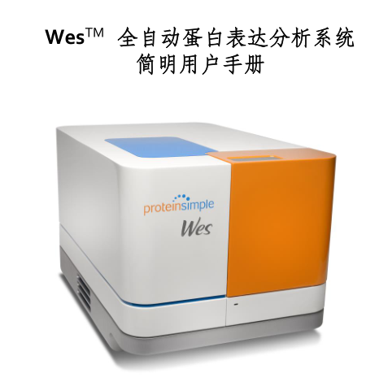

**主要功能及特点：**

Simple Western利用毛细管电泳技术、专利的蛋白原位捕获技术，结合免疫检测原理进行纳升级的自动化实验，无需配制PAGE胶、无需转膜、无需手动孵育抗体及清洗、无需手动显色及成像分析，即可对细胞或组织中的关键标志蛋白质进行表达定量分析。**相比于传统方法，Simple Western 全程运行时间在3h 以内，实验效率比传统Western Blot 高6倍以上！**

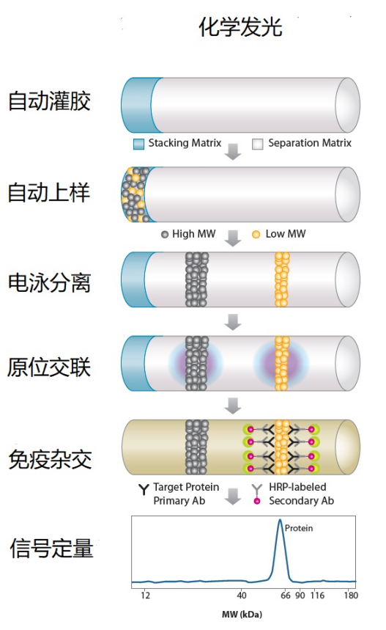

蛋白质表达定量的可重复性是阻碍生物医学研究的重要因素。传统Western Blot步骤繁多，误差累积，导致实验重复性不好（CV值大于35%）。 Simple Western由于全程自动化，加之无需受转膜效率的影响，可大大减少实验误差，将CV值控制在15%以内，精确度的提升为弱效反应的定论提供了技术基础。

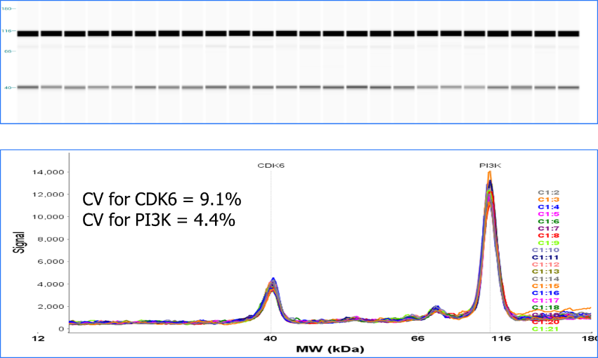

传统Western Blot 由于受PAGE胶分离范围及转膜效率的影响，小分子量（10 KD以下）或大分子量（200 KD以上）蛋白质的分离定量收到限制，Simple Western针对性的大分子量（66-440KD）及小分子量（2-40KD）试剂盒突破了传统Western Blot 的分子量限制，**将分子量研究范围拓宽到了2-440KD，满足绝大部分大小蛋白的分析需求。**

Wes 创新地采用400nl毛细管进行电泳，因此样本消耗量非常小，**只需要消耗约1ug总蛋白**（传统WB方法的几十分之一），即可对靶蛋白进行定量检测。首都医科大学附属潞河医院仅用2500 个小鼠流式分选获取的骨髓干细胞在Wes 上即能进行关键蛋白GATA1的定量，节省了几十倍转基因小鼠的费用；2016年挪威奥斯陆大学附属医院发表的Nature 文章中，仅使用132个2-cell 胚胎便能在Wes 上实现母体-合子过渡必须蛋白 KDM5A 和 KDM5B 的定量。因此如果您的样本是分选细胞样本、FNA样本、LCM 样本、眼部样本、胚胎样本或者其它跟临床相关的珍贵样本等，Wes 将帮助您大大节省样品消耗！

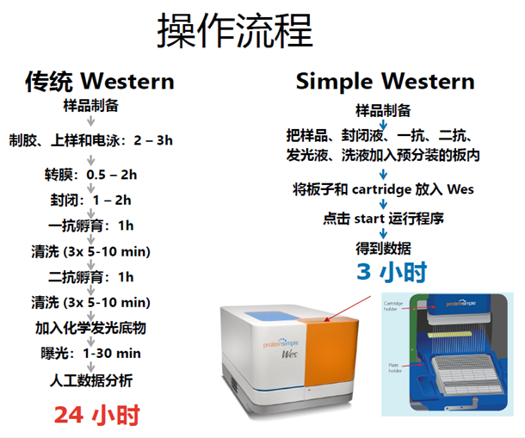

在定量效果方面，传统Western Blot需对条带进行灰度扫描，由于条带形状不规则，条带识别面积存在非常大的主观性，大大影响了定量准确度。**Wes采用实时化学发光信号采集，准确采集化学发光信号值，在峰形图中直接使用化学发光信号值进行面积积分**，大大提高了定量的准确性。

超微量全自动定量Western Blot 技术，以其全自动、低样本消耗、高精确度、高准确性以及高效数据产出的特点，已发表超千篇文章（含CNS 正刊），在蛋白免疫定量领域有着广泛应用。

**主要应用：**

* 肿瘤分子靶向药物研究（Tumor molecular targeted drug research）
* 靶向肿瘤干细胞药物筛选（Target cancer stem cell drug screening）
* 精准医学研究（Precision Medicine）
* 干细胞研究（Stem cell differentiation）
* 细胞信号通路研究（Studying cell signaling pathways）
* 细胞凋亡通路研究（Cell death pathways）
* 细胞抗药性（Drug resistance）
* 病毒感染的免疫应答与调节机理 （Immune response and regulation of viral infection）
* 生物标志物的发现和验证研究(Biomarker discovery and validation)
* 蛋白质修饰和差异表达研究 (PTM and differential expression)
* 抗原筛选及鉴定（Antigen screening and identification）
* 总蛋白定量（Total protein analysis）
* 抗体亲和实验（Antibody affinity test）
* 自身免疫病研究 （Autoimmune disease research ）

**技术参数：**

1、**应用：自动进行各种蛋白质样品分离、免疫检测，定性和定量分析。**广泛应用于蛋白质性质鉴定、蛋白质表达定量分析、蛋白质功能研究、蛋白质修饰和差异表达研究、抗体研究等多个领域；

2、制胶**：无需制胶过程，减少操作程序，避免污染**；

3、蛋白质分离原理：基于蛋白质分子量大小分离蛋白样品；

4、分离电压：375伏

5、分离时间：25分钟

6、转膜：**无需转膜，**避免样品损失，提高蛋白质定量结果的准确率和重复性；

7、固定：采用紫外光交联捕获固定蛋白质的专利技术；

8、固定时间：200秒；

9、除胶时间：230秒；

10、封闭时间：5分钟；

11、印迹杂交：**无需印迹杂交，无需暗室和压片，简化实验步骤和实验条件；**

12、信号检测方式：化学发光检测法

13、曝光时间：默认15—480秒，时间可根据实验要求调整；

*14、自动化步骤：**完全无需人工干预**，避免实验过程中的人为误差；设备根据软件程序自动依次完成上样、自动分离蛋白质、固定、除胶、一抗、二抗孵育，免疫化学发光检测步骤；

**15、样本通量：具有25个样本通道，同时运行25个独立样品；**

16、样本管规格：长5cm，内径100um，总体积400nL；

**\*17、进样体积：40nL；**

**18、样本准备量：5ug/5uL蛋白质样品；**

*19、运行时间：**≤3个小时**（一次Western从运行至得到实验结果的时间）；

20、定量重复性：定量CV值≤10%；

21、分子量准确性：分子量CV值为10%；

22、软件功能：软件控制整个系统全自动运行；客户可定义样品，设置检测流程，以及进行准确的蛋白质表达定量分析的数据计算。